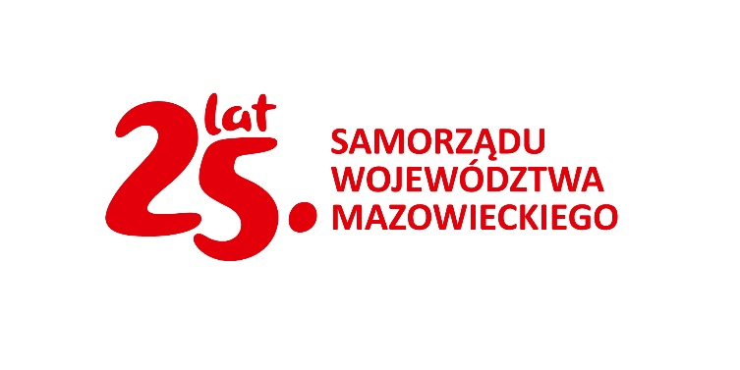

ZAWIADOMIENIE
o opracowaniu przez Zarząd Województwa Mazowieckiego
Planu gospodarki odpadami dla województwa mazowieckiego 2030 wraz z załącznikami
i ponownej możliwości zgłaszania uwag oraz wniosków do dokumentu.

Działając na podstawie art. 36 ust. 7 ustawy z dnia 14 grudnia 2012 r. o odpadach (Dz.U. z 2023 r. poz. 1587, z późn. zm.). oraz art. 39 ust. 1 pkt 2-5 ustawy z dnia 3 października 2008 r. o udostępnianiu informacji o środowisku i jego ochronie, udziale społeczeństwa w ochronie środowiska oraz ocenach oddziaływania na środowisko (Dz. U. z 2024 r. poz. 1112).
Zarząd Województwa Mazowieckiego
zawiadamia
o opracowaniu projektu Planu gospodarki odpadami dla województwa mazowieckiego 2030
wraz z załącznikami:
- Załącznikiem nr 1: Planem inwestycyjnym dla województwa mazowieckiego,
- Załącznikiem nr 2: Programem zapobiegania powstawaniu odpadów dla województwa mazowieckiego,
- Załącznikiem nr 3: Programem usuwania wyrobów zawierających azbest z terenu województwa mazowieckiego,
- Załącznikiem nr 4: Prognozą oddziaływania na środowisko Planu gospodarki odpadami dla województwa mazowieckiego 2030,
- Załącznikiem nr 5: Wykazem miejsc spełniających warunki magazynowania odpadów dla zatrzymanych transportów odpadów.
Celem ponownych konsultacji jest zebranie opinii i uwag wszystkich środowisk na temat projektu dokumentu. W konsultacjach mogą wziąć udział wszyscy zainteresowani, a w szczególności: mieszkańcy, przedsiębiorcy, przedstawiciele jednostek samorządu terytorialnego i inne organy administracji państwowej, organizacje pozarządowe oraz środowiska akademickie.
Konsultacje przeprowadzane są przez Zarząd po raz drugi, z uwagi na naniesienie zmian w uprzednio konsultowanym projekcie.
- Projekt Planu gospodarki odpadami dla województwa mazowieckiego 2030 wraz z załącznikami, został przygotowany na podstawie obowiązujących przepisów prawa, a jego zakres został określony w ustawie o odpadach.
- Wojewódzki plan gospodarki odpadami opracowuje się dla osiągnięcia celów założonych w polityce ochrony środowiska, oddzielenia tendencji wzrostu ilości wytwarzanych odpadów i ich wpływu na środowisko od tendencji wzrostu gospodarczego kraju, wdrażania hierarchii sposobów postępowania z odpadami oraz zasady samowystarczalności i bliskości, a także utworzenia i utrzymania w kraju zintegrowanej i wystarczającej sieci instalacji gospodarowania odpadami, spełniających wymagania ochrony środowiska.
- Zgodnie z art. 36 ust. 2 ustawy o odpadach organem właściwym do uchwalenia wojewódzkiego planu gospodarki odpadami jest Sejmik Województwa Mazowieckiego.
- Organem właściwym do rozpatrzenia wniesionych uwag i wniosków jest Zarząd Województwa Mazowieckiego.
- Na dzień publikacji niniejszego zawiadomienia organ dysponuje stanowiskami, o których mowa w art. 39 ust. 2 pkt 2 ustawy o udostępnianiu informacji o środowisku i jego ochronie, udziale społeczeństwa w ochronie środowiska oraz ocenach oddziaływania na środowisko (Dz. U. z 2024 r. poz. 1112).
- Wersje elektroniczne dokumentów oraz wszelkie informacje o projekcie, w tym terminy i miejsca spotkań konsultacyjnych dostępne są na stronach internetowych: bip.mazovia.pl oraz mazovia.pl, m. in. w dziale: Załatw sprawę/Ekologia i środowisko/Odpady/Plany gospodarki odpadami, jak również w siedzibie Departamentu Gospodarki Odpadami, Emisji i Pozwoleń Zintegrowanych Urzędu Marszałkowskiego Województwa Mazowieckiego w Warszawie przy Al. Solidarności 61, 03- 402 Warszawa (Wydział Gospodarki Odpadami – III piętro pok. 314), od poniedziałku do piątku w godzinach 8.00–16.00.
- Uwagi i wnioski do projektu dokumentu należy zgłaszać:
- drogą elektroniczną na adres: pgowm2030@mazovia.pl,
- na adres elektronicznej skrzynki podawczej ePUAP: /umwm/SkrytkaESP
- drogą listowną na adres:
Urząd Marszałkowski Województwa Mazowieckiego w Warszawie
Departament Gospodarki Odpadami, Emisji i Pozwoleń Zintegrowanych
Al. Solidarności 61, 03-402 Warszawa,
- ustnie do protokołu.
- Wskazane uwagi i wnioski prosimy zawrzeć w formularzu dostępnym na stronie internetowej Urzędu w sposób określony w komunikacie umieszczonym na stronie internetowej mazovia.pl.
- Uwagi i wnioski należy przesłać w dniach 3 – 28 października 2024 r.
- Zgodnie z art. 41 ustawy o udostępnianiu informacji o środowisku i jego ochronie, udziale społeczeństwa w ochronie środowiska oraz ocenach oddziaływania na środowisko uwagi lub wnioski złożone po upływie wyznaczonego terminu pozostawia się bez rozpatrzenia.

